**Картографическое обеспечение исследования флоры бассейна Оки**

Исследования флоры и растительности проводятся в бассейне Оки (рис. 1) не менее двух веков, а их результаты представлены в многочисленных публикациях, а также в виде сборов, хранящихся в десятках гербариев. Это позволило поставить целью отдельного исследования целенаправленное изучение флористического состава растительности в бассейне реки Оки, который в данном случае рассматривается как ботанико-географический выдел высокого иерархического ранга в пределах Восточно-Европейской равнины.

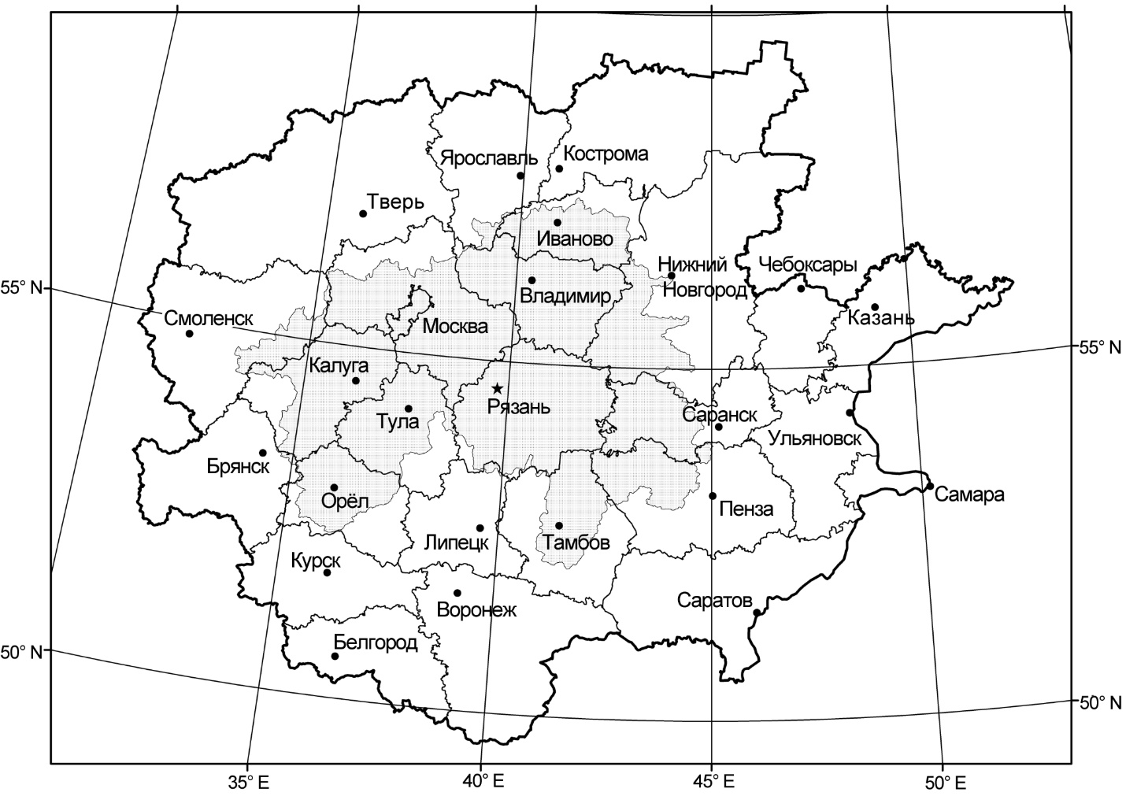

Рис. 1. Водосборный бассейн реки Оки (заштрихован) на карте регионов «Флоры…» П.Ф. Маевского [2014].

Водосборный бассейн Оки находится на бореальном экотоне Восточно-Европейской равнины [Коломыц, 2005], в его сегменте от южной тайги до лесостепи включительно. В соответствии с районированием, принятым в многотомном издании «Флора Восточной Европы» [2004], бассейн Оки относится к Центральному району Восточно-Европейской равнины: почти вся северная половина - к его Верхне-Волжскому подрайону, почти вся южная половина - к Волжско-Донскому подрайону, небольшая полоса на западе бассейна - к Верхне-Днепровскому подрайону (рис. 2).

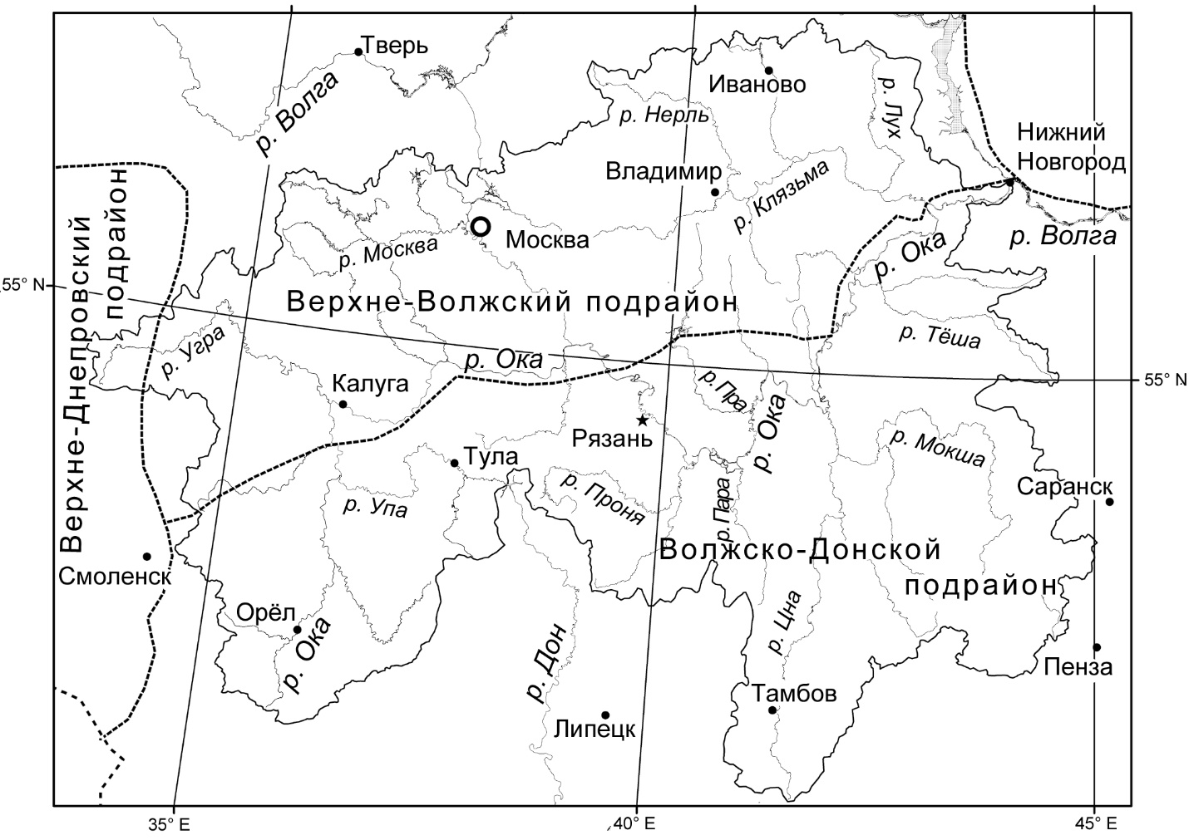

Рис. 2. Водосборный бассейн реки Оки на схеме районирования, применяемой во «Флоре Восточной Европы» [2004].

Границы подрайонов показаны штриховой линией.

Бассейновый подход к биогеографическим исследованиям популярен не только тем, что территории водосборных бассейнов – это естественные выделы, но и тем, что чередование плакоров, склонов и речных долин задаёт пространственную ритмику ландшафта, что позволяет количественно охарактеризовать ландшафтное разнообразие [Пузаченко, 1976]. Вместе с тем, важную роль в формировании и динамике экосистемного, в том числе – растительного покрова играют межбассейновые экологические связи. Это особенно ярко проявляется на равнинах, где границы водосборных бассейнов часто проходят через целостные экосистемы – леса и верховые болота, как это показано, например, для бассейна реки Пры – левого притока Оки [Соболев, 2018]. В связи с этим бассейновый подход в биогеографии заслуживает дальнейшего развития и уточнения, что может быть предметом отдельного исследования.

Скоординированная целенаправленная подготовка нового конспекта флоры бассейна Оки началась с публикации серии статей по флоре регионов, охватывающих большую часть территории этого водосборного бассейна [Труды…, 2010]. В настоящее время опубликованы материалы по флоре всех регионов [Казакова, Щербаков, 2014, 2017; Щербаков и др., 2017 а, б; Щербаков, Любезнова, 2018; Казакова и др., 2019; Киселёва, Парахина, Щербаков, 2021; Решетникова и др., 2022; Силаева и др., 2019, 2022; Щербаков и др., 2022], в настоящем сборнике публикуются материалы по флоре нижегородской, тамбовской, брянской и липецкой частей Окского бассейна. Список видов сосудистых растений, отмеченных в муниципальных районах Владимирской области, был опубликован ранее А.П. Серёгиным [2012]. Предварительный список флоры бассейна Оки насчитывает около 2800 аборигенных и чужеродных видов и гибридных форм [Казакова, Щербаков, Пастушенко, 2023].

Для учёта имеющихся данных и оценки равномерности их распределения по изучаемой территории использованы выделы («районы») на основе муниципальных образований административно-территориального деления территорий субъектов Российской Федерации. В перечисленных выше современных флористических работах выделенные районы в большинстве случаев соответствуют одноимённым муниципальным образованиям – муниципальным районам, городским и муниципальным округам и др. В них дополнительно включены находящиеся внутри их территории или примыкающие к ней города и рабочие посёлки регионального подчинения и изолированные участки соседних муниципальных образований. Например, город Владимир рассматривается в составе Суздальского района, город Иваново – в составе Ивановского района, город Орёл – в составе Орловского района, город Тамбов – в составе Тамбовского района, город Тула – в составе Ленинского района, город Дзержинск – в составе Володарского района, город Обнинск – в составе Боровского района, город Зеленоград – в составе Солнечногорского района, район Солотча города Рязани – в составе Рязанского района и т.д. Города Калуга, Нижний Новгород и Рязань рассмотрены отдельно. Территории Московской области и города Москвы рассматриваются вместе в качестве Московского региона: территория города Москвы в границах до 2012 года считается единым выделом, а участки, переданные в 2012 году в состав города Москвы, рассматриваются в составе соответствующих районов Московской области. Озёрский район, территория которого сейчас входит в состав городского округа Коломна, рассматривается отдельно от Коломенского района.

В настоящей публикации мы приводим схему территории Окского бассейна с указанием на ней районов и городов, для которых составлены флористические списки (рис. 3). 155 таких районов полностью попадают в границы бассейна, 59 районов – частично: Брянский в Брянской; Александровский во Владимирской; Вичугский, Ильинский, Комсомольский, Пестяковский, Приволжский, Фурмановский в Ивановской; Барятинский, Жиздринский, Людиновский, Спас-Деменский, Сухиничский в Калужской; Чаплыгинский в Липецкой; Волоколамский, Дмитровский, Клинский, Солнечногорский, Шаховской в Московской; Арзамасский, Богородский, Вадский, Володарский, Лукояновский, город Нижний Новгород, Первомайский, Сосновский, Шатковский в Нижегородской; Верховский, Глазуновский, Новодеревеньковский, Покровский, Сосковский, Троснянский в Орловской; Башмаковский, Белинский, Иссинский, Каменский, Мокшанский, Пачелмский в Пензенской; Александро-Невский, Милославский, Сараевский, Скопинский в Рязанской; Вяземский, Гагаринский, Дорогобужский, Ельнинский в Смоленской; Сампурский, Рассказовский в Тамбовской; Тепло-Богородицкий, Кимовский, Новомосковский, Огарёвский, Узловский в Тульской; Переславский, Ростовский в Ярославской областях; Рузаевский, Старошайговский в Республике Мордовия.

В приведённых выше публикациях сознательно не были учтены сведения о небольших по площади фрагментах отдельных районов. К ним относятся: Карачевский в Брянской; Кировский в Калужской; Кинешемский, Пучежский и Юрьевецкий в Ивановской; Балахнинский, Дальнеконстантиновский, Кстовский, Перевозский, Починковский и Чкаловский в Нижегородской; Дмитровский, Малоархангельский и Шаблыкинский в Орловской; Лунинский и Пензенский в Пензенской; Рославльский в Смоленской; Гавриловский, Кирсановский, Мордовский, Никифоровский, Петровский, Староюрьевский и Токарёвский в Тамбовской; Воловский и Каменский в Тульской областях. Ширина некоторых таких фрагментов сравнима с точностью проведения линии водораздела. Однако в случае необходимости данные по этим территориям будут учтены при дальнейших исследованиях.

Порайонное указание местонахождений видов как форма представления первичных сведений определено существующей практикой привязки флористических данных и списков к локалитетам в отдельных муниципальных образованиях или административных регионах. Административные границы нечасто совпадают с физико-географическими ориентирами, но это компенсируется небольшими размерами применяемых выделов – на 1‑4 порядка меньше площади анализируемых естественных выделов [Соболев, Евстигнеев, 1998]. Порайонный принцип представления данных аналогичен в своей «искусственности» границ выделов методу сеточного картографирования, который также используется в выполняемых в России исследованиях [Шереметьева и др., 2008; Серёгин, 2012; Скляр, 2017; Пастушенко, 2021; Пастушенко, Бобылёв, в печати].

Выполненное обобщение всех сведений (гербарных, опубликованных и хранящихся во флористических списках авторов конкретных региональных флор) по флоре бассейна Оки [Казакова и др., 2023] даёт удовлетворительную картину общего распространения видов по изучаемой территории. В региональных Красных книгах также принято указание присутствия видов в конкретных муниципальных образованиях. Порайонное представление данных о местонахождениях видов может применяться для учёта влияния отношений «Центр – Периферия» и социально-экономических факторов в биогеографических исследованиях, что особенно актуально в староосвоенных регионах [Соболев, 1997].

Для изучения экологических и ландшафтных особенностей распространения видов, их распределения по бассейнам притоков Оки и для других собственно биологических и физико-географических исследований очевидно потребуются и иные способы обработки и представления первичных данных. В связи с этим целесообразно создание ГИС, в которой будут учтены все известные местонахождения видов с указанием способа и точности определения их местоположения. В создаваемую ГИС и имеющуюся базу данных следует внести новейшие данные проекта «Флора России» [ссылка!] и других Интернет-проектов, руководимых высококвалифицированными специалистами. В перспективе необходимо приступить к обработке всех региональных гербарных фондов (калужского, KLH; рязанского, RSU; пензенского, PKM; мордовского, GMU; нижегородского, NNSU; липецкого, тамбовского и др.), однако для решения этой задачи потребуются значительные человеческие и технические ресурсы.

Рис. 3. Учётные выделы, по которым составлены флористические списки.

Номерами на схеме обозначены районы:

Брянская область: 1 – Брянский;

Владимирская область: 2 – Александровский; 3 – Вязниковский; 4 – Гороховецкий; 5 – Гусь-Хрустальный; 6 – Камешковский; 7 – Киржачский; 8 – Ковровский; 9 – Кольчугинский; 10 – Меленковский; 11 – Муромский; 12 – Петушинский; 13 – Селивановский; 14 – Собинский; 15 – Судогодский; 16 – Суздальский; 17 – Юрьев-Польский;

Ивановская область: 18 – Верхнеландеховский; 19 – Вичугский; 20 – Гаврило-Посадский; 21 – Ивановский; 22 – Ильинский; 23 – Комсомольский; 24 – Лежневский; 25 – Лухский; 26 – Палехский; 27 – Пестяковский; 28 – Приволжский; 29 – Родниковский; 30 – Савинский; 31 – Тейковский; 32 – Фурмановский; 33 – Шуйский; 34 – Южский;

Калужская область: 35 – Бабынинский; 36 – Барятинский; 37 – Боровский; 38 – Дзержинский; 39 – Думиничский; 40 – Жиздринский; 41 – Жуковский; 42 – Износковский; 43 – город Калуга; 44 – Козельский; 45 – Людиновский; 46 – Малоярославецкий; 47 – Медынский; 48 – Мещовский; 49 – Мосальский; 50 – Перемышльский; 51 – Спас-Деменский; 52 – Сухиничский; 53 – Тарусский; 54 – Ульяновский; 55 – Ферзиковский; 56 – Хвастовичский; 57 – Юхновский;

Липецкая область: 58 – Чаплыгинский;

Московский регион: 59 – Балашихинский; 60 – Волоколамский; 61 – Воскресенский; 62 – Дмитровский; 63 – Домодедовский; 64 – Егорьевский; 65 – Зарайский; 66 – Истринский; 67 – Каширский; 68 – Клинский; 69 – Коломенский; 70 – Красногорский; 71 – Ленинский; 72 – Луховицкий; 73 – Люберецкий; 74 – Можайский; 75 – город Москва; 76 – Мытищинский; 77 – Наро-Фоминский; 78 – Ногинский; 79 – Одинцовский; 80 – Озёрский; 81 – Орехово-Зуевский; 82 – Павлово-Посадский; 83 – Подольский; 84 – Пушкинский; 85 – Раменский; 86 – Рузский; 87 – Сергиево-Посадский; 88 – Серебряно-Прудский; 89 – Серпуховский; 90 – Солнечногорский; 91 – Ступинский; 92 – Химкинский; 93 – Чеховский; 94 – Шатурский; 95 – Шаховской; 96 – Щёлковский;

Нижегородская область: 97 – Ардатовский; 98 – Арзамасский; 99 – Богородский; 100 – Вадский; 101 – Вачский; 102 – Вознесенский; 103 – Володарский; 104 – Выксунский; 105 – Дивеевский; 106 – Кулебакский; 107 – Лукояновский; 108 – Навашинский; 109 – город Нижний Новгород; 110 – Павловский; 111 – Первомайский; 112 – Сосновский; 113 – Шатковский;

Орловская область: 114 – Болховский; 115 – Верховский; 116 – Глазуновский; 117 – Залегощенский; 118 – Знаменский; 119 – Корсаковский; 120 – Кромской; 121 – Мценский; 122 – Новодеревеньковский; 123 – Новосильский; 124 – Орловский; 125 – Покровский; 126 – Свердловский; 127 – Сосковский; 128 – Троснянский; 129 – Урицкий; 130 – Хотынецкий;

Пензенская область: 131 – Башмаковский; 132 – Белинский; 133 – Вадинский; 134 – Земетчинский; 135 – Иссинский; 136 – Каменский; 137 – Мокшанский; 138 – Наровчатский; 139 – Нижнеломовский; 140 – Пачелмский; 141 – Спасский;

Республика Мордовия:142 – Атюрьевский; 143 – Ельниковский; 144 – Зубово-Полянский; 145 – Инсарский; 146 – Кадошкинский; 147 – Ковылкинский; 148 – Краснослободский; 149 – Рузаевский; 150 – Старошайговский; 151 – Темниковский; 152 – Теньгушевский; 153 – Торбеевский;

Рязанская область: 154 – Александро-Невский; 155 – Ермишинский; 156 – Захаровский; 157 – Кадомский; 158 – Касимовский; 159 – Клепиковский; 160 – Кораблинский; 161 – Милославский; 162 – Михайловский; 163 – Пителинский; 164 – Пронский; 165 – Путятинский; 166 – Рыбновский; 167 – Ряжский; 168 – Рязанский; 169 – Рязань; 170 – Сапожковский; 171 – Сараевский; 172 – Сасовский; 173 – Скопинский; 174 – Спасский; 175 – Старожиловский; 176 – Ухоловский; 177 – Чучковский; 178 – Шацкий; 179 – Шиловский;

Смоленская область: 180 – Вяземский; 181 – Гагаринский; 182 – Дорогобужский; 183 – Ельнинский; 184 – Тёмкинский; 185 – Угранский;

Тамбовская область: 186 – Бондарский; 187 – Знаменский; 188 – Моршанский; 189 – Пичаевский; 190 – Рассказовский; 191 – Сампурский; 192 – Сосновский; 193 – Тамбовский;

Тульская область: 194 – Алексинский; 195 – Арсеньевский; 196 – Белёвский; 197 – Богородицкий; 198 – Венёвский; 199 – Дубенский; 200 – Заокский; 201 – Кимовский; 202 – Киреевский; 203 – Ленинский; 204 – Новомосковский; 205 – Одоевский; 206 – Плавский; 207 – Суворовский; 208 – Тёпло-Огарёвский; 209 – Узловский; 210 – Чернский; 211 – Щёкинский; 212 – Ясногорский;

Ярославская область: 213 – Переславский; 214 – Ростовский.

Литература

Казакова М.В., Пастушенко А.Д., Бирюкова Е.В., Водорезов А.В., Волоснова Л.Ф., Любезнова Н.В., Шубина Ю.Э. 2019. Флористические находки в бассейне Оки. Бюлл. МОИП. Отд. биол. Т. 124. Вып. 3. С. 56–61

Казакова М.В., Щербаков А.В. Редкие виды сосудистых растений флоры бассейна Оки // Изв. Самар. НЦ РАН. 2014. Т. 16. № 1. С. 59–65.

Казакова М.В., Щербаков А.В*.* Флористическая изученность муниципальных районов Рязанской области // Труды Ряз. отд. РБО. Вып. 4: Флористические исследования / под ред. М.В. Казаковой. Рязань, 2017. С. 84-138.

Казакова М.В., Щербаков А.В., Пастушенко А.Д. Итоги проекта «Флора бассейна Оки» // Российская ботаника в меняющемся мире: Тезисы докладов XV Делегатского съезда Русского ботанического общества и конференции «Российская ботаника в меняющемся мире», посвящённой 300-летию Российской академии наук (г. Санкт-Петербург, 10–13 сентября 2023 года). СПб.: Ботанический институт им. В.Л. Комарова РАН, 2023. С. 39-40.

Киселёва Л.Л., Парахина Е.А., Щербаков А.В. Список сосудистых растений Орловской флоры (Приложение к Трудам Ряз. Отд. РБО. Вып. 5). М.: ООО «Галлея-Принт», 2021. 78 с.

Коломыц Э.Г. Бореальный экотон и географическая зональность. Атлас-монография. М.: Наука, 2005. 390 с.

Маевский П.Ф. Флора средней полосы европейской части России. 11-е изд. М.: Товарищество научных изданий КМК, 2014. 635 с.

Пастушенко А.Д. Флора города Рязани: дис. … канд. биол. наук. М., 2021. 253 с.

Пастушенко А.Д., Бобылёв М.А. Подходы к использованию метода сеточного картографирования урбанофлоры на примере г. Рязани. 4 с., *в печати*.

Пузаченко Ю.Г. Принципы информационного анализа // Статистические методы исследования геосистем. Владивосток: Тихоокеанский ин-т географии Дальневосточного центра АН СССР, 1976. С. 6–38.

Решетникова Н.М., Попченко М.И., Шмытов А.А., Щербаков А.В. Список сосудистых растений Калужской области. (Приложение к Трудам Ряз. Отд. РБО. Вып. 4). М.: ООО «Галлея-Принт». 2022. 82 с.

Серёгин А.П. Флора Владимирской области: Конспект и атлас / А.П. Серегин, при участии Е.А. Боровичёва, К.П. Глазуновой, Ю.С. Кокошниковой, А.Н. Сенникова. Тула: Гриф и К, 2012. 620 с.

Силаева Т.Б., Письмаркина Е.В., Казакова М.В., Васюкова В.М., Горбушина Т.В., Агеева А.М., Ершкова Е.В. Список сосудистых растений Пензенской области в пределах бассейна реки Оки // Фиторазнообразие Вост. Европы. 2022. 16(3). С. 20-76.

Силаева Т.Б., Хапугин А.А., Ершкова Е.В., Агеева А.М. Список сосудистых растений Республики Мордовия в пределах бассейна реки Оки // Тр. Мордов. Гос. Природ. Заповедника имени П.Г. Смидовича. 2019. Вып. 22. С. 175-221.

Скляр Е.А. Флора города Курска: дис. … канд. биол. наук. Курск, 2017. 310 с.

Соболев Н.А. Место болотных экосистем в природном каркасе // Материалы конференции "X Галкинские Чтения" (Санкт-Петербург, 4-6 февраля 2019 г.). СПб.: Изд-во СПбГЭТУ "ЛЭТИ", 2019. С. 189-191.

Соболев Н.А. Особо охраняемые природные территории как средство поддержания биологического разнообразия в староосвоенных регионах (на примере Московской области). Автореф. дисс. канд. геогр. наук. М., 1997. 18 с.

Соболев Н.А., Евстигнеев О.И. Ландшафтно-картометрические критерии и методы // Критерии и методы формирования экологической сети природных территорий. Вып. 1. - М.: ЦОДП СоЭС, 1998. - С. 24-33

Труды Рязанского отделения Русского ботанического общества. Вып. 2. Ч. 1: Окская флора: матер. Всерос. Школы–семинара по сравнительной флористике, посвящ. 100-летию «Окской флоры» А.Ф. Флёрова. Рязань: РГУ им. С.А. Есенина. 212 с.

Флора Восточной Европы, том IX. Коллектив авторов. Отв. Ред и ред. тома Н.Н. Цвелёв. М.; СПб: Товарищество научных изданий КМК, 2004. 536 с.

Флора России. http:/www.

Шереметьева И.С., Хорун Л.В., Щербаков А.В. Конспект флоры сосудистых растений Тульской области. Тула: Гриф и К., 2008. 274 с.

Щербаков А.В., Любезнова Н.В. Список сосудистых растений Московской флоры (Приложение к Трудам Ряз. Отд. РБО. Вып. 4). М.: ООО «Галлея-Принт», 2018. 160 с.

Щербаков А.В., Любезнова Н.В., Борисова Е.А., Курганов А.А., Шилов М.П. Список сосудистых растений Ивановской области (Приложение к Трудам Ряз. Отд. РБО. Вып. 5). М.: ООО «Галлея-Принт», 2022. 73 с.

Щербаков А.В., Решетникова Н.М., Королькова Е.О., Фронтова А.Г. Список флоры Смоленской и Ярославской областей в пределах бассейна реки Оки // Труды Ряз. отд. РБО. Вып. 4: Флористические исследования / под ред. М.В. Казаковой. Рязань, 2017а. С. 207-247.

Щербаков А.В., Шереметьева И.С., Хорун Л.В., Волкова Е.М. Список флоры Тульской области в пределах бассейна реки Оки // Труды Ряз. отд. РБО. Вып. 4: Флористические исследования / под ред. М.В. Казаковой. Рязань, 2017б. С. 139-205.